1.Zážitkové učenie a výučba s podporou informačných technológií
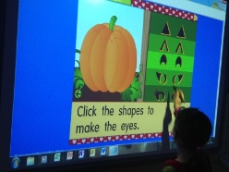
Zrealizované projekty Základnej školy Pavla Križku Kremnica
Nadácia Orange
Školy pre budúcnosť:
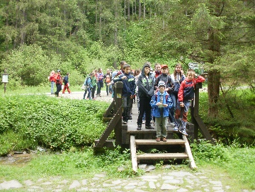
Živá abeceda
O ako osobnosť
Filmárik a Filmuška v škole
Z rozprávky do rozprávky
V kráľovstve včielky Medulienky
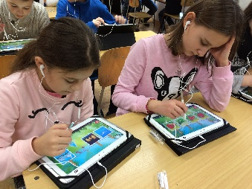
Tvorivá dielňa remesiel
Hurá do lesa
e - Školy pre budúcnosť :
Zdieľam, zdieľaš, zdieľame
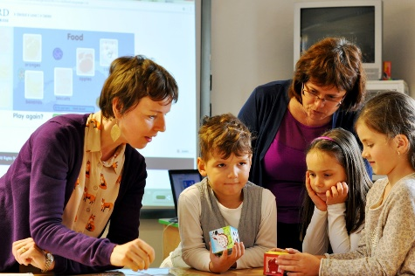
Fejsík a Gúglik v škole
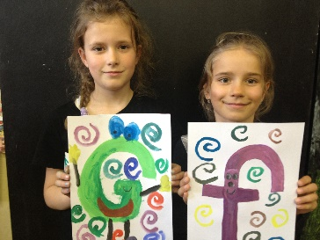
Letom svetom s tabletom
Animuj svoj virtuálny svet
Bezpečne vo virtuálnom svete
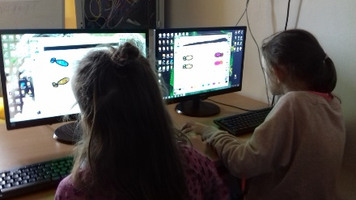
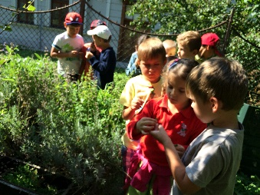
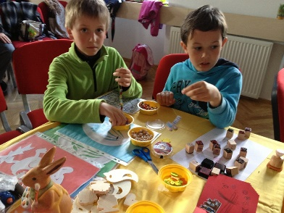

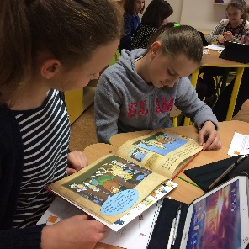
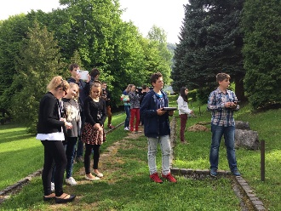

2.Základná škola Pavla Križku Kremnica v európskej sieti Zelených škôl
Zrealizované projekty v prospech prírody
Domček pre dážďovku Dášu - Živica
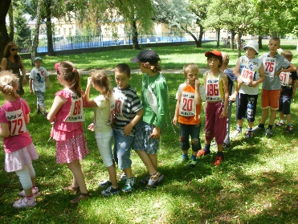
Zelená učebňa pod modrou oblohou – Nadácia ČSOB
Ekoučebňa - IKEA
Náučné chodníky v škole - Nadácia Orange
Enviroprojekty : Metodická príručka trvalo udržateľný rozvoj, Odpady, dopady – Ministerstvo školstva, vedy, výskumu a športu SR
Záhrada, ktorá učí - Živica
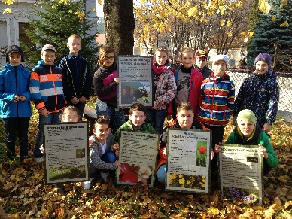
Nie je nákup ako nákup - Klimatická iniciatíva 2011
Jedlá zmena - Živica
Školská farma - Nadácia Volkswagen Slovensko
Energie 3. tisícročia - Skrotené živly- Ekofond SPP
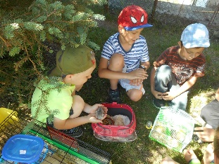
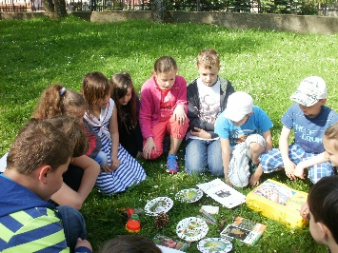
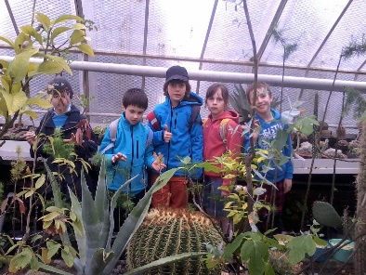
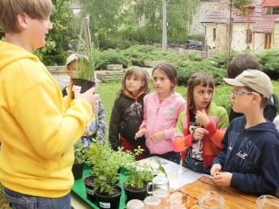
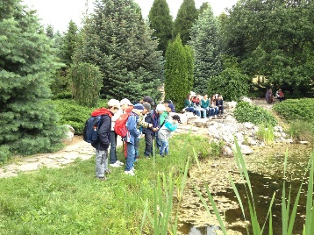
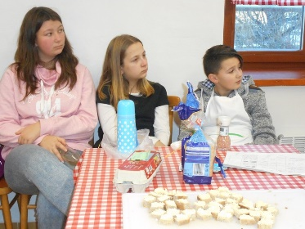

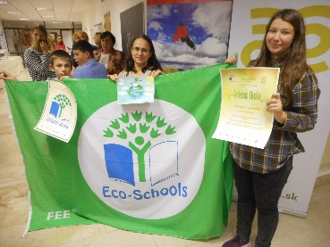
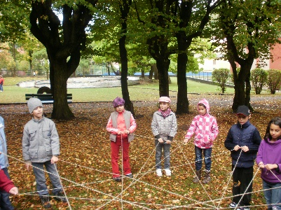
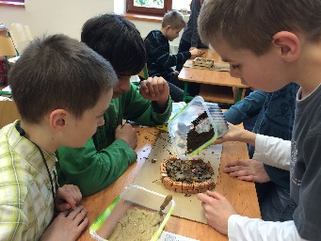
3.Medzinárodné projekty a projekty podporené z Európskych štrukturálnych fondov
Zrealizované projekty Základnej školy Pavla Križku Kremnica
e- twinning :
PETS, S Bedřichom na cestách, Deň Zeme, Seasons, Zdieľam, zdieľaš, zdieľame
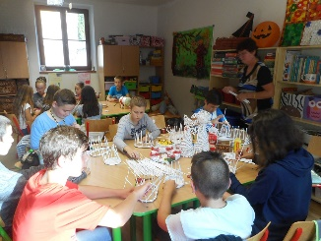
Erasmusplus K1 : mobilita pedagogických zamestnancov: Kľúče k úspechu
-vzdelávacie aktivity piatich učiteľov v zahraničí :
špeciálne potreby a triedny manažment : Sardínia - Taliansko,
metodológia výučby cudzieho jazyka : Viedeň - Rakúsko, Canterbury Veľká Británia
Erasmusplus K2 : partnerstvá škôl : PoRPoW - Pleasure of Reading, Pleasure of Writing
-čitateľské aktivity, tvorivé písanie, medzinárodné stretnutia s partnermi z Maďarska, Poľska, Turecka, Portugalska a Cypru
Školský vzdelávací program Vzdelávanie a výchova k trvalo udržateľnému rozvoju: výzva Premena tradičnej školy na modernú - OP Vzdelávanie
-vytvorenie školského vzdelávacieho programu s dôrazom na environmentálnu, regionálnu a vlasteneckú výchovu
Úspešní v škole, úspešní v živote : výzva V základnej škole úspešnejší – OP Ľudské zdroje
-vytvorenie podmienok pre inkluzívne vzdelávanie
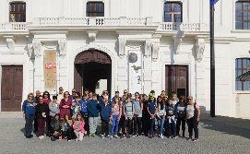
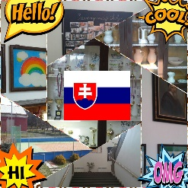
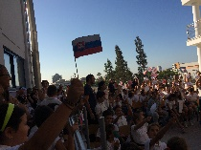

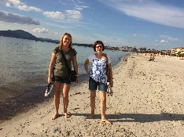
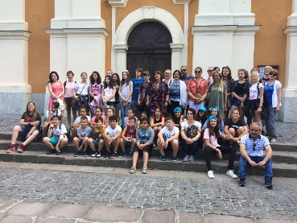
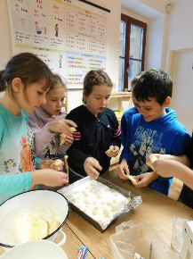
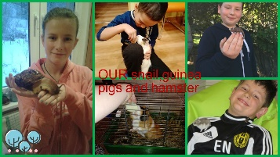

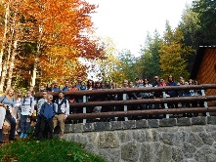
4.Poznávanie a rozvíjanie regiónu
Zrealizované projekty Základnej školy Pavla Križku Kremnica
Prvácke noviny Bezpečko – multifunkčné ihrisko - Komunálna poisťovňa
Potulky starobylou Kremnicou - Nadácia Coca Cola
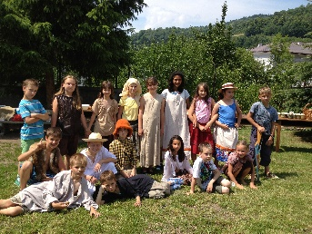
Príbeh jedného domu - Slovenská stavebná sporiteľňa
Naše vysnívané detské ihrisko - Slovenská stavebná sporiteľňa
Remeslá baníckeho regiónu - Nadácia SPP
Po stopách dejín Kremnice - Edulab
Vitajte v dobe technickej! – Nadácia Volkswagen Slovensko
3 groše – Nadácia Poštovej banky
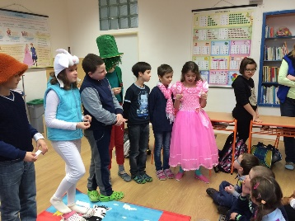
Interaktívna školská knižnica – Ministerstvo školstva, vedy, výskumu a športu SR
